MAKALAH
PUBLIC RELATION CAMPAIGN
“Molto Save Our Water for the Next Generation”

OLEH :
MARGARETH KRISTANTI
NPM. 1335160018

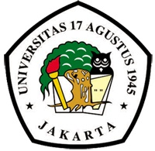

PROGRAM STUDI ILMU KOMUNIKASI
FAKULTAS ILMU SOSIAL DAN ILMU POLITK
UNIVERSITAS 17 AGUSTUS 1945
JAKARTA
2016
PUBLIC RELATION CAMPAIGN
“Molto Save Our Water for the Next Generation”

LATAR BELAKANG
Kebutuhan manusia akan air memang tidak bisa dihindari lagi. Beberapa tempat mungkin tersedia banyak sumber air sehingga tak perlu khawatir lagi kekurangan air. Namun tidak sedikit daerah juga yang kekurangan air sehingga harus benar-benar menghemat air. Terutama ketersediaan air bersih untuk masak, mandi, mencuci dan kebutuhan rumah tangga lainnya.

Firdaus Ali selaku Pendiri dan Ketua Indonesia Water Institute juga memaparkan kondisi air bersih di Indonesia. Sejak tahun 2000 sudah terjadi kelangkaan air bersih di beberapa kawasan di Indonesia. Data memperlihatkan bahwa Pulau Jawa telah mengalami defisit air sebesar 2,809 miliar m3, Sulawesi 9,232 miliar m3, Bali 7,531 miliar m3 dan NTT 1,343 miliar m3. Sementara di Jakarta sampai tahun 2013 cakupan layanan air bersih baru mampu menjangkau sekitar 38% dari total jumlah populasi (10,1 juta jiwa). Jika sepersepuluh dari warga Jakarta dapat mengubah perilakunya untuk menghemat air, maka dapat bantu memperlambat laju krisis air.

Ketika ketersediaan air bersih ini semakin terbatas, maka dibutuhkan upaya pengendalian kebutuhan dan konsumsi oleh semua lapisan masyarakat. Oleh karena itu, Unilever mempunyai misi untuk melipatduakan bisnisnya namun juga tetap dengan cara mengurangi dampak negatif terhadap lingkungan serta meningkatkan dampak positif terhadap kehidupan masyarakat. Strategi bisnis yang dilakukan adalah Unilever Sustainable Living Plan (USLP) melalui brand Molto melalui gerakan hemat air.

Molto sebagai produk yang dekat dengan Anda mengedukasi masyarakat agar bisa mengoptimalkan penggunaan air bersih menuju kelestarian air bersih bagi generasi mendatang melalui gerakan “Molto Save Our Water for the Next Generation” pada tanggal 22 Maret 2014 kemarin. Kegiatan tersebut juga bertepatan dengan peringatan Hari Air Sedunia guna untuk bantu menyadarkan keluarga Indonesia atas pentingnya menghemat air terutama dalam kegiatan rumah tangga sehari-hari, salah satunya untuk mencuci baju.

Sebagai tindakan nyata dalam upaya pelestarian air bersih terutama di Jakarta dan bertepatan juga dengan puncak gerakan “Molto Save Our Water for The Next Generation”, Molto mengadakan kompetisi ‘1.000 Cerita Menghemat Air’ dan melakukan pengumpulan dukungan sebagai tanda berkomitmen untuk menghemat air demi kelangsungan hidup generasi mendatang. Molto juga meresmikan sumur air resapan di kawasan Taman Lapangan Banteng yang bekerjasama dengan Dinas Pertamanan Pemprov DKI Jakarta. Dalam kegiatan ini Rangkaian kegiatan ini diharapkan dapat mengubah perilaku keluarga Indonesia untuk menghemat air terutama dalam kegiatan rumah tangga sehari-hari.

KEGIATAN PUBLIC RELATION CAMPAIGN
Dalam upaya untuk mengedukasi masyarakat mengoptimalkan penggunaan air bersih menuju kelestarian air bersih bagi generasi mendatang, PT Unilever Indonesia lewat Molto menginisiasi “Molto Save Our Water for the Next Generation”. Kegiatan ‘Molto Save Our Water’ ini dilakukan untuk bantu menyadarkan keluarga Indonesia atas pentingnya menghemat air terutama dalam kegiatan rumah tangga sehari-hari. Lebih dari itu, via Molto Save Our Water for the Next Generation, Unilever Indonesia berupaya mendorong perubahan perilaku keluarga Indonesia dalam penggunaan air bersih dengan format baru, yakni pengurangan, penggunaan kembali, dan pelestarian air (3P).

Sebagai tindakan nyata dalam upaya pelestarian air bersih terutama di Jakarta, kegiatan ’Molto Save Our Water for The Next Generation’ ini, melakukan banyak kegiatan, antara lain roadshow ke puluhan kota di Jawa untuk mengedukasi keluarga Indonesia atas pentingnya menghemat air, kompetisi ‘1.000 Cerita Menghemat Air’ dan pengumpulan dukungan sebagai tanda berkomitmen untuk menghemat air demi kelangsungan hidup generasi mendatang. Dan pada puncaknya gerakan “Molto Save Our Water for The Next Generation” ini, Molto meresmikan sumur air resapan di kawasan Taman Lapangan Banteng yang bekerja sama dengan Dinas Pertamanan Pemprov DKI Jakarta.

- Roadshow dan Kompetisi ‘1000 Cerita Menghemat Air’
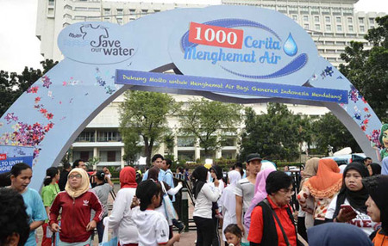
Dalam kegiatan ini, Molto melakukan roadshow ke puluhan kota di Jawa, yang didalamnya mengajak ibu-ibu sharing mengenai tips dan trik atau komitmen masing-masing mengenai cara menghemat air. Mereka mengumpulkan pledging sebagai tanda komitmen mereka untuk menghemat air demi kelangsungan hidup generasi mendatang. Dari kegiatan ini jumlah cerita yang terkumpul mencapai 8.718 cerita. Itu artinya, masyarakat khususnya para ibu rumah tangga, begitu antusias dengan kegiatan yang diadakan oleh produk Molto ini.

- Peresmian Sumur Air Resapan di Kawasan Lapangan Banteng, Jakarta
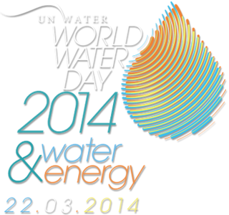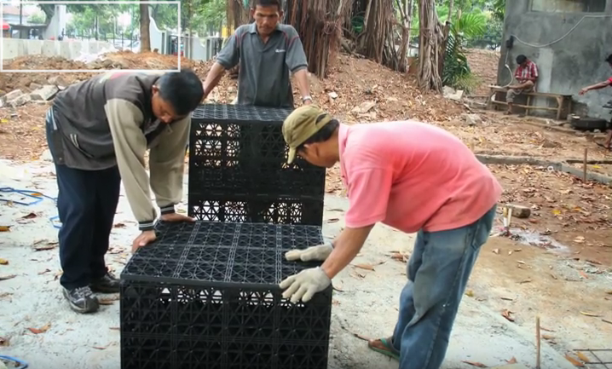
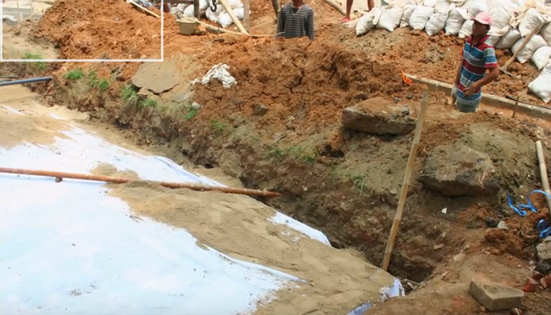
Pada tanggal 22 Maret 2014, di puncak acara gerakan “Molto Save Our Water for The Next Generation”, yang bersamaan dengan perayaan Hari Air Sedunia , Molto meresmikan sumur air resapan di kawasan Taman Lapangan Banteng yang bekerja sama dengan Dinas Pertamanan Pemprov DKI Jakarta.

PR Campaign “Molto Save Our Water for The Next Generation”
Overall Program
Molto Save Our Water for The Next Generation
Aims and Objectives
Market leader Molto, ‘1000 Cerita Menghemat Air

Major Publics
All Stakeholder
(Internal&External)
Main Massages
Edukasi, mengajak hemat air bersih
Community Relations Plan  Target para Ibu |  | Public Affairs Plan  Target Seluruh golongan masy. |  | Investor Relations Plan  Targetnya Pemerintah & Investor
Aims and Objectives  Membangun relasi dgn para Ibu |  | Aims and Objectives  Para ibu paham u/ hemat air bersih |  | Aims and Objectives  Citra baik dan kreadibilitas
Sub-Publics  Para Ibu / Wanita yang sudah menikah |  | Sub-Publics  Self, family, others |  | Sub-Publics  Pemerintah & Investor
Sub-Messages  Edukasi, alat komunikasi & Market |  | Sub-Messages  Melakukan penghematan air |  | Sub-Messages  Peduli dan Cinta Indonesia
Programme Of Action  Roadshow dan ‘1000 Cara Menghemat air’ |  | Programme Of Action  Roadshow |  | Programme Of Action  Sumur air resapan di Tmn Lap.Banteng
Evaluation  Sales Up, Save water, Trust |  | Evaluation  Masy. Memperoleh Edukasi |  | Evaluation  Berhasil
Overall Evaluation
Berhasil
Review
Adakan kegiatan selanjutnya

- OVERALL PROGRAMME
Kampanye ’Molto Save Our Water for The Next Generation’ ini, melakukan banyak kegiatan, antara lain roadshow ke puluhan kota di Jawa untuk mengedukasi keluarga Indonesia atas pentingnya menghemat air dengan mengadakan kompetisi ‘1.000 Cerita Menghemat Air’ dan pengumpulan dukungan sebagai tanda berkomitmen untuk menghemat air demi kelangsungan hidup generasi mendatang. Di puncak acara, gerakan “Molto Save Our Water for The Next Generation” ini, Molto meresmikan sumur air resapan di kawasan Taman Lapangan Banteng yang bekerja sama dengan Dinas Pertamanan Pemprov DKI Jakarta.
- Aims and Objectives
Aims : Market leader brand Molto
Subjectives : Kegiatan ‘1000 cerita menghemat air’ di puluhan kota di wilayah pulau Jawa.
- Major Publics
All Stakeholder (Internal dan External)
  - Shareholder yaitu Pemilik Unilever, Direktur /CEO Unilever Indonesia.
  - Investor yaitu Para Pemegang Saham, dan Distributor.
  - Pemerintah Provinsi DKI Jakarta
  - Masyarakat luas (Consumer or Customer)
- Main Messagges
Dengan pesan “Save Our Water For The Next Generation”. Mengedukasi dan mengajak masyarakat untuk hemat dan pintar dalam menggunakan air bersih, agar generasi selanjutnya dapat menikmati air bersih.

- COMMUNITY RELATIONS PLAN
Kampanye ’Molto Save Our Water for The Next Generation’ ini, memiliki target khusus yaitu Ibu-ibu PKK, baik itu yang berprofesi sebagai Ibu rumah tangga, ataupun wanita karir. Hal tersebut karena, para ibu inilah yang cenderung mengurusi kebutuhan rumah tangga dan mengerjakan pekerjaan rumah tangga.
- Aims and Objectives
Kegiatan inipun bertujuan untuk membangun relasi dengan ibu-ibu PKK, agar setuju dengan kampanye produk ini, menyadari pentingnya air bersih bagi kehidupan selanjutnya, kemudian mengaplikasikannya ke dalam kehidupan sehari-hari. Bonusnya adalah tertarik untuk mengetahui tentang produk ini, kemudian memutuskan untuk membeli produk ini.
- Sub-Publics
Sub-publik yang dimaksud disini tentunya adalah para Ibu / Wanita dewasa yang sudah menikah.
- Sub-Messages
Pesan dari kampanye ini adalah sbb :
  - Memberikan Edukasi terhadap para Ibu betapa pentingnya menghemat air bersih.
  - Menjadi alat komunikasi kepada pihak lain untuk meneruskan informasi ini, dan membuat pihak lain percaya dengan produk ini.
  - Menjadi alat marketing untuk mengajak pihak lain percaya dan tertarik agar membeli produk ini.
- Programme Of Action
Melakukan roadshow ke puluhan kota di wilayah pulah Jawa. Dengan kompetisi ‘1000 Cerita Menghemat Air’, dimana peserta diminta menuliskan cerita, kisah, atau kiat-kiat yang harus dilakukan untuk bisa menghemat dan bijaksana dalam penggunaan air bersih.
- Evaluation
Hasilnya masyarakat tertarik dengan kegiatan yang diadakan. (Responnya positif), yaitu sbb :
  - Penjualan produk Molto meningkat
  - Air bersih terselamatkan, karena penggunaan Molto Sekali Bilas
  - Masyarakat percaya dengan kemampuan Molto Sekali Bilas (adanya testimoni yang tersebar di dunia maya)
- PUBLIC AFFAIRS PLAN
Kampanye ’Molto Save Our Water for The Next Generation’ ini, turut mengajak masyarakat umum, jadi tidak hanya ibu-ibu saja. Kegiatan ini juga merupakan edukasi yang bermanfaat dan baik untuk diketahui oleh seluruh masyarakat, dari usia muda hingga tua, golongan kebawah hingga golongan atas, baik yang berprofesi sebagai karyawan atau pengusaha.
- Aims and Objectives
Dari diadakannya kegiatan ini, kiranya banyak orang yang mengerti pentingnya menghemat air bersih. Dari pengertian tersebut kiranya seseorang dapat mempengaruhi dirinya hingga orang-orang disekitarnya untuk menyadari begitu pentingnya menghemat air bersih.
- Sub-Publics
Targetnya adalah seseorang itu sendiri, keluarga, dan orang-orang disekitarnya.
- Sub-Messages
Mulai menghemat air bersih, menggunakan air bersih seperlunya di dalam keluarga sendiri, kemudian orang sekitar.
- Programme Of Action
Tindakan nyatanya adalah dengan melakukan roadshow ke puluhan kota di wilayah pulah Jawa. Roadshow ini diisi dengan acara-acara dan edukasi tentang pentingnya menghemat air.
- Evaluations
Kegiatan diikuti dengan semangat dan gembira. Dengan adanya program kompetisi ini, masyarakat jadi mengetahui pentingnya tindakan dalam menghemat pemakaian air bersih

- INVESTOR RELATIONS PLAN
Unilever Indonesia dalam kegiatan kampanye “Save Our Water For The Next Generation” secara tidak langsung juga ingin mengambil hati para investor, dalam hal ini adalah Pemerintah dan para pemegang saham.

- Aims and Objectives
Kegiatan kampanye ini juga pastinya bertujuan untuk membuat citra baik dari Molto yang adalah produk dari Unilever. Dan membangun kredibilitas Unilever melalui brand Molto ini di mata masyarakat Indonesia.
- Sub-Publics
Targetnya adalah para investor, dalam hal ini adalah Pemerintah dan para pemegang saham.
- Sub-Messages
Menarik perhatian Pemerintah dan ingin menunjukan bahwa Unilever Indonesia perhatian, peduli terhadap rakyat Indonesia (Cinta Indonesia). Adapun disini investor juga diyakini oleh Unilever Indonesia, bahwa produknya adalah baik, dan layak untuk tetap diajak kerjasama.
- Programme Of Action
Dalam kampanye ini, Molto di bawah naungan Unilever Indonesia mengundang Pemerintah Provinsi DKI Jakarta untuk turut serta dalam acara puncak kegiatan ‘Save Our Water For The Next Generation’ yang juga bertepatan dengan peringatan Hari Air Sedunia, dengan membuat sumur air resapan di kawasan Taman Lapangan Banteng, Jakarta Pusat.
- Evaluations
Program ini disambut baik oleh pemerintah DKI Jakarta. Molto di bawah naungan Unilever Indonesia berhasil mendapat perhatian dari Pemerintah Provinsi DKI Jakarta, terwujud dari turutnya Pemprov DKI dalam acara puncak ‘Save Our Water For The Next Generation’ pada tanggal 22 Maret 2014 lalu.

- OVERALL EVALUATION
Kampanye ’Molto Save Our Water for The Next Generation’ yang diisi dengan berbagai kegiatan ini dapat dikatakan sukses, karena kegiatan ini disambut baik oleh masyarakat Indonesia, dan Shareholder dari Unilever Indonesia pun turut senang karena berhasil mengambil hati masyarakat dan pemerintah setempat, serta meningkatkan kreadibilitas dari produk Unilever ini.
- Review
Diadakannya kampanye ’Molto Save Our Water for The Next Generation’ sudah sangat bagus, karena mendapat respon yang baik dari segala pihak, baik itu dari internal maupun dari eksternal. Oleh karena itu, diharapkan Molto yang di bawah naungan Unilever ini dapat memegang komitmennya untuk bisa terus dipercaya oleh masyarakat Indonesia dengan aksi-aksi atau kegiatannya yang bertujuan untuk menyelamatkan Bumi dan memberikan masadepan yang lebih baik dan lebih bersinar.

